TÍTULO ORIGINAL NO IDIOMA DO TEXTO (CENTRALIZADO, FONTE TIMES NEW ROMAN 14, EM NEGRITO, ESPAÇAMENTO SIMPLES – MÁXIMO 75 CARACTERES COM ESPAÇO)
TÍTULO EM LÍNGUA ESTRANGEIRA (CENTRALIZADO, FONTE TIMES NEW ROMAN 12, REGULAR, ESPAÇAMENTO SIMPLES)
Autor 1
ORCID autor 1
Autor 2
ORCID autor 2
ATENÇÃO! A autoria e outras informações que permitam identificação dos autores, inclusive nas propriedades do documento, só podem ser incluídas na versão final do artigo. (Este aviso e os comentários devem ser excluídos na versão da submissão)
Resumo: (alinhado à esquerda, em negrito, Times New Roman tamanho 12)
Texto do resumo em português. Este item é obrigatório para todos os artigos. Times New Roman tamanho 12 em parágrafo único, espaçamento simples, sem recuo e justificado. Com mínimo de 150 e máximo de 250 palavras. O texto deve destacar o problema de pesquisa, a relevância do estudo, os objetivos, a metodologia, a análise e os principais resultados. Deve ser constituído de uma sequência de frases concisas e objetivas. Deve-se evitar símbolos, fórmulas, equações, diagramas e abreviaturas que não sejam realmente necessários.
Palavras-chave: (em negrito, Times New Roman 12) Primeira palavra. Segunda palavra. terceira palavra. (Mínimo três e no máximo cinco, separadas entre si por ponto. Devem ser grafadas com as iniciais em letra minúscula, com exceção dos substantivos próprios e nomes científicos).
Abstract: (alinhado à esquerda, em negrito, Times New Roman tamanho 12)
Texto do resumo em inglês. Este item é obrigatório para todos os artigos. Observe que não se trata de uma tradução literal do resumo. Lembre-se que este texto e destinado a um leitor estrangeiro. Muitos termos utilizados na língua portuguesa não fazem sentido em inglês. Fonte Times New Roman tamanho 12 em parágrafo único, sem recuo e justificado. Com o máximo de 250 palavras.
Keywords: (em negrito, Times New Roman 12) Keywords 1. Keyword 2. Keyword 3.
ATENÇÃO! Artigos escritos em outras línguas, além do português e do inglês, deverão apresentar também o resumo na língua original, seguindo as mesmas orientações anteriores. (Esta informação deve ser apagada)
INTRODUÇÃO E TÍTULOS DAS SEÇÕES (alinhado à esquerda, em negrito, caixa alta, Times New Roman 12, sem numeração)
O corpo do texto deve ser redigido em fonte Times New Roman tamanho 12, espaçamento 1,15, justificado, recuo da primeira linha 1,25.
TÍTULOS DE SUBSEÇÕES (alinhado à esquerda, regular, caixa alta, Times New Roman 12, sem numeração)
O corpo do texto deve ser redigido em fonte Times New Roman tamanho 12, espaçamento 1,15, justificado, recuo da primeira linha 1,25.
dicas para utilização deste template
Foram criados estilos para todas as seções do texto. Para formatar o seu texto corretamente, basta selecionar a parte que deseja formatar e escolher o estilo adequado, na barra de Estilos. Todos começam com “EduFoco”.
DIRETRIZES PARA AUTORES
A Educação em Foco aceita para publicação artigos relacionados à Educação, resultantes de estudos empíricos e teóricos, resultantes de pesquisas, reflexões sobre práticas concretas ou debates atualizados na área. Também são aceitas revisões sistematizadas de literatura e ensaios teóricos no campo da educação. Os textos, em português, espanhol ou inglês, devem ser inéditos, de autores/as brasileiros/as ou estrangeiros/as. Os textos para submissão devem ser formatados conforme padrão da Educação em Foco e revisados de acordo com as normas cultas de redação acadêmica.
A seleção dos artigos para publicação toma como referência sua contribuição à Educação, dentro da linha editorial da revista. Também são considerados a originalidade do tema, o tratamento dado ao assunto, a consistência e o rigor da abordagem teórica e a qualidade do texto.
A Educação em Foco adota a política de avaliação por pares duplamente cega. Isto significa que os árbitros não conhecem a identidade dos autores e os autores não conhecem a identidade dos árbitros que avaliaram seu texto. Trata-se de um critério extremamente importante para garantir a idoneidade do processo de avaliação das submissões. Por isso, é necessário adequar o texto para que não haja possibilidade de identificação de autoria por autocitação, menção à cidade, instituição, número do parecer emitido por comitê de ética etc., bem como a eliminação de dados de identificação nas propriedades do documento.
Os dados de identificação dos autores deverão ser digitados diretamente nos campos apropriados da página de cadastramento do artigo e do/a(s) autor/a(s) no sistema, incluindo nome completo do/a autor/a ou autores, endereço postal, telefone e e-mail para contato com os leitores, com uma breve descrição do currículo (no máximo três linhas) e filiação institucional. Esses dados não devem constar do arquivo submetido à avaliação inicial no portal da revista.
O texto deve seguir rigorosamente este modelo e ser salvo no formato .docx ou compatível. Os destaques que se fizerem necessários devem ser grafados em itálico.
Os artigos deverão conter entre 25.000 e 55.000 caracteres (com espaços), incluindo todos os elementos do texto. Os títulos devem ter no máximo 75 caracteres, incluindo os espaços, e devem ser traduzidos para o inglês (ou espanhol).
Alguns itens a serem observados na digitação dos textos: aspas duplas somente para citações diretas no corpo de texto (com menos de três linhas); itálico para palavras com emprego não convencional e para palavras estrangeiras, neologismos e títulos de obras e publicações.
As citações devem obedecer às normas vigentes da ABNT: Sobrenome do Autor, ano ou (Sobrenome do autor, ano, p. xx). Diferentes títulos do mesmo autor, publicados no mesmo ano, deverão ser diferenciados adicionando-se uma letra depois da data (Sobrenome do autor, anoa, p. xx). Ex: (Fonseca, 2023a, p. 34).
As referências bibliográficas deverão conter exclusivamente os autores e textos citados no trabalho, apresentadas ao final do artigo, em ordem alfabética, obedecendo às normas da vigentes da ABNT.
DICAS Sobre Citações
Apresentamos aqui algumas orientações sobre o uso de citações. Para maiores informações, consulte o manual de normatização da UFJF, disponível aqui.
Para citação de trabalhos com mais de três autores identificar o primeiro autor com o sobrenome seguido por “et al.” (a expressão et al., assim como outras em latim (apud – que significa “citado por” -, In etc) ou estrangeiras devem vir em itálico.
Para citação indireta de diversos documentos de vários autores, mencionados simultaneamente, as referências dos autores devem ter seus sobrenomes separados por ponto-e-vírgula, em ordem alfabética (Autor, 1997; Bautor, 1991; Cautor; Dautor, 2007).
Para citação indireta com dois autores, separar os sobrenomes dos autores com ponto-e-vírgula (Autor 1; Autor 2, 2016).
Para citação de fonte secundária adicione a fonte secundária seguida da expressão “apud” seguida da fonte primária ou original (nas referências adicione a fonte secundária na qual a fonte primária foi lida).
Exemplo:
O empreendedor cria valor ao organizar incertezas, criativamente reorganizando fatores de produção e oportunidades de Mercado (Knight, 1921 apud Jones, 1992, p. 734).
Para citação direta com menos de 40 palavras (aproximadamente 3 linhas) introduza a citação com uma frase que apresente o trecho a ser citado incluindo o último nome do autor seguido da data de publicação entre parênteses. Insira o número de página (precedido por "p.") entre parênteses após a citação sem ponto final após o parêntese.
Exemplo 1:
Segundo Fairclough (2001, p. 134) “[...] os enunciados são intertextuais, construídos por elementos de outros textos”.
Neste exemplo, quando a frase é suprimida no início ou final, deve-se s e usar [...].
Exemplo 2:
Citação direta com mais de 3 linhas devem ser adicionadas com fonte Times New Roman, tamanho 11, recuo de 4 cm da margem direita, sem recuo de parágrafo e sem aspas. Citação direta com mais de 3 linhas devem ser adicionadas com fonte Times New Roman, tamanho 11, recuo de 4 cm da margem direita, sem recuo de parágrafo e sem aspas (Sobrenome, ano, p. 1).

Quando temos uma citação direta:
[...] com mais de 3 linhas devem ser adicionadas com fonte Times New Roman, tamanho 11, recuo de 4 cm da margem direita, sem recuo de parágrafo e sem aspas. Citação direta com mais de 3 linhas devem ser adicionadas com fonte Times New Roman, tamanho 11, recuo de 4 cm da margem direita, sem recuo de parágrafo e sem aspas (Sobrenome, ano, p. 1).

Nos casos em que a frase que apresenta o trecho citado não nomear o autor, coloque as informações, separadas por vírgulas, entre parêntese após a citação (último nome do autor, ano, p. número de página). Como “[...] os enunciados são intertextuais, construídos por elementos de outros textos” (Fairclough, 2001, p. 134).
Nos casos em que as citações diretas são retiradas de publicações eletrônicas (em formato e-book, por exemplo), quando não é possível identificar a página, deve-se utilizar a localização, com a respectiva abreviatura “local”.
Exemplo: "Na década de 1930, Piaget desenvolve um programa de pesquisa experimental junto aos seus três filhos [...]" (Dongo-Montoya, 2009, local. 264).
Tabelas e Figuras
Para uso de figuras, tabelas e / ou dados de outras fontes, certifique-se de reunir todas as informações necessárias para documentar adequadamente suas fontes. Cada tabela e cada figura deve ser inteligível sem depender de referência ao texto; portanto, inclua uma explicação para cada abreviação (exceto os símbolos e abreviaturas estatísticas padrão). Numere todas as tabelas sequencialmente, conforme as referências no texto (Tabela 1, Tabela 2, etc.), da mesma forma que as figuras também devem ser numeradas (Figura 1, Figura 2, etc.). Abreviações, terminologia e valores de nível de probabilidade devem ser consistentes entre tabelas e figuras no mesmo artigo. Da mesma forma, os formatos, e títulos devem ser consistentes. Não repita os mesmos dados em tabelas diferentes.
Títulos de tabelas e figuras
Como o título do trabalho, cada tabela deve ter um título claro e conciso. Os títulos devem ser escritos em maiúsculas, em itálico, abaixo do número da tabela, com uma linha em branco entre o número e o título.
Tabela 1 - Título da Tabela, centralizado, sem negrito, Times New Roman tamanho 11
Título | Título | Título
Texto justificado Times New Roman 11 Texto justificado Times New Roman 11. | Dados numéricos em Times New Roman 11. Dados numéricos em Times New Roman 11 | Dados numéricos em Times New Roman. Dados numéricos em Times New Roman 11
Fonte: Quando a autoria for própria indicar O(A)s Autor(a)s
Tabelas são usadas quando os dados numéricos são a parte principal das informações apresentadas. Suas laterais são abertas. Para apresentação e organização de dados gerais utilizam-se Quadros. Nestes as laterais são fechadas.

Quadro 1 - Título da Tabela, centralizado, sem negrito, Times New Roman tamanho 11
Título | Título
Texto justificado Times New Roman 11. | Texto justificado Times New Roman 11
Texto justificado Times New Roman 11 | Texto justificado Times New Roman 11
Texto justificado Times New Roman 11 | Texto justificado Times New Roman 11
Texto justificado Times New Roman 11 | Texto justificado Times New Roman 11
Fonte: Quando a autoria for própria indicar O(A)s Autor(a)s

Figura 1 - Título da Figura, sem negrito, Times New Roman tamanho 11
Fonte: Edu. Foco
Na preparação de figuras é necessário considerar o objetivo da comunicação privilegiando a legibilidade evitando usar efeitos especiais disponíveis nos pacotes de software. Os desenhos de linha geralmente são uma boa opção para facilitar a leitura e a simplicidade; para fotografias, é importante um alto contraste entre o plano de fundo e o ponto focal, além de cortar detalhes divergentes do objetivo para ajudar o leitor a se concentrar nos aspectos que os autores querem destacar e que são mais importantes. Sugere-se os formatos .JPEG .PNG.
Gráfico 1 - Título do Gráfico, sem negrito, Times New Roman tamanho 11
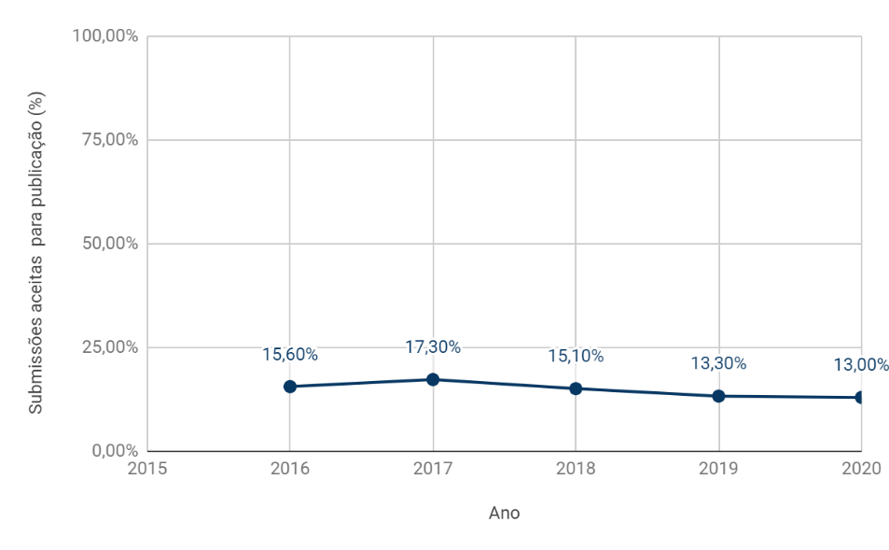
Fonte: Indicar fonte do gráfico

Conclusões e Implicações
O corpo do texto deve ser redigido em fonte Times New Roman tamanho 12, justificado.
Agradecimentos (OPCIONAL)
O corpo do texto deve ser redigido em fonte Times New Roman tamanho 12, justificado. (Não deve constar na versão para submissão quando contribuir para identificar autoria)
Referências
O corpo do texto deve ser redigido em fonte Times New Roman, tamanho 12, espaçamento simples, alinhado à esquerda, sem recuo de parágrafo. As referências devem ser apresentadas em ordem alfabética dos sobrenomes dos autores e separadas entre si por um espaço simples. Para elaboração das referências, consulte o manual de normatização da UFJF, disponível aqui.

Afiliação do autor 1 com o tipo de vínculo, cidade/estado, país (INSERIR SOMENTE NA VERSÃO FINAL)
Afiliação do autor 2 com o tipo de vínculo, cidade/estado, país (INSERIR SOMENTE NA VERSÃO FINAL)

